Resolución del Pleno del Instituto de Transparencia, Acceso a la Información Pública y Protección de Datos Personales del Estado de México y Municipios, con domicilio en Metepec, Estado de México, a diez de septiembre de dos mil veinticinco.
VISTO el expediente formado con motivo del recurso de revisión 06364/INFOEM/IP/RR/2025, interpuesto por una persona que no proporcionó nombre o seudónimo, en lo sucesivo la parte Recurrente, en contra de la respuesta a la solicitud de información con número de folio 00166/METEPEC/IP/2025, por parte del Ayuntamiento de Metepec, en lo sucesivo el Sujeto Obligado, se procede a dictar la presente resolución con base en los siguientes:
I. A N T E C E D E N T E S
1. Solicitud de acceso a la información. El veintiocho de abril de dos mil veinticinco, la parte Recurrente presentó la solicitud de acceso a la información pública ante el Sujeto Obligado, a través del Sistema de Acceso a la Información Mexiquense, en lo subsecuente el SAIMEX, mediante la cual requirió lo siguiente:
“quiero conocer todas las funciones de todos los servidores públicos adscritos a las áreas de educación, desarrollo urbano, servicios generales, gerencia de la ciudad, recursos humanos” (sic)
Modalidad de Entrega: a través del SAIMEX.
2. Prórroga. El veintiuno de mayo de dos mil veinticinco, el Sujeto Obligado notificó a la persona solicitante la prórroga para dar respuesta a la solicitud, medularmente en los siguientes términos:
“SERVIDOR PÚBLICO HABILITADO P R E S E N T E. Por este conducto y con fundamento en lo dispuesto por los artículos 53, fracción VI y 163 de la Ley de Transparencia y Acceso a la Información Pública del Estado de México y Municipios, me permito notificarle la ampliación del plazo por siete días hábiles, aprobado por el Comité de Transparencia del Ayuntamiento de Metepec, Estado de México, mediante la Décima Segunda Sesión Extraordinaria. Sin más por el momento quedo a sus órdenes. ATENTAMENTE GERARDO ARTURO OZUNA MARTÍNEZ DIRECTOR DE TRANSPARENCIA Y GOBIERNO ABIERTO.” (sic)
Como refiere el Sujeto Obligado la Ley de Transparencia y Acceso a la Información Pública del Estado de México y Municipios, contempla la potestad de ampliar el plazo hasta por siete días, en términos del párrafo segundo del artículo 163 de la Ley de Transparencia y Acceso a la Información Pública del Estado de México y Municipios, siempre y cuando existan razones fundadas y motivadas para hacerlo, y que estas sean aprobadas por el Comité de Transparencia, mediante la emisión de una resolución; en el caso particular que nos ocupa y derivado de las constancias que obran en el expediente, se advierte que no se observaron las formalidades que establece la Ley de la materia, pues no se anexó la resolución mediante la cual el Comité de Transparencia aprobó la ampliación del plazo.
3. Respuesta. El treinta de mayo de dos mil veinticinco, el Sujeto Obligado envió su respuesta a la solicitud de acceso a la información a través del SAIMEX, sustancialmente en los términos siguientes:
“…Al respecto, le informo que esta Dirección de Transparencia y Gobierno Abierto turnó la solicitud antes mencionada a los Servidores Públicos Habilitados que de conformidad con las funciones y atribuciones conferidas en términos de la Ley Orgánica Municipal del Estado de México y demás disposiciones legales aplicables les corresponde la generación, recopilación, administración, manejo, procesamiento, archivo y conservación de la información, y habiendo realizado una búsqueda exhaustiva, se anexa la respuesta del servidor público habilitado...” (sic)
El Sujeto Obligado adjuntó lo siguiente:
- Oficio número DA/2251/2025, mediante el cual el Director de Administración, por conducto de la Subdirección de Recursos Humanos refirió que la información solicitada constituye una obligación de transparencia común, publicada en el portal IPOMEX, y, para efectos de la consulta proporcionó dos direcciones electrónicas en formato cerrado, así como el procedimiento para la consulta de la información.
4. Interposición del recurso de revisión. Inconforme con los términos de la respuesta emitida por parte del Sujeto Obligado, el dos de junio de dos mil veinticinco, la parte Recurrente interpuso el recurso de revisión a través de SAIMEX, en donde se manifestó de la siguiente manera:
Acto impugnado:
“niegan la información solicitada información incompleta” (sic)
Y, Razones o motivos de inconformidad:
“niegan la información solicitada información incompleta” (sic)
5. Turno. De conformidad con el artículo 185 fracción I de la Ley de Transparencia y Acceso a la Información Pública del Estado de México y Municipios vigente, el presente recurso de revisión se turnó por el sistema electrónico del Instituto de Transparencia, Acceso a la Información Pública y Protección de Datos Personales del Estado de México y Municipios, a la Comisionada Guadalupe Ramírez Peña, a efecto de que analizara sobre su admisión o su desechamiento.
6. Admisión del Recurso de revisión. El cinco de junio de dos mil veinticinco, este Instituto de Transparencia, Acceso a la Información Pública y Protección de Datos Personales del Estado de México y Municipios, admitió a trámite el recurso de revisión que ahora se resuelve, dando un plazo máximo de siete días hábiles para que las partes manifestaran lo que a su derecho resultara conveniente, ofrecieran pruebas, formularan alegatos y el Sujeto Obligado presentara su informe justificado.
7. Manifestaciones. El nueve y trece de julio de dos mil veinticinco, el Sujeto Obligado remitió, a través del SAIMEX, lo siguiente:
- Oficio número DTYGA/MET/551/2025, mediante el cual el Director de Transparencia y Gobierno Abierto informó al Director de Administración sobre la interposición del recurso de revisión, a efecto de que enviara la información que considerara conveniente para rendir el informe justificado.
- Oficio número BA/2486/2025, mediante el cual el Director de Administración confirmó la respuesta proporcionada en primera instancia.
Una vez analizados los documentos, se hicieron del conocimiento de la parte Recurrente con la finalidad de que manifestara lo que a su derecho estimara conveniente, sin embargo, fue omisa en ejercer dicha prerrogativa.
8. Cierre de instrucción. Una vez transcurrido el periodo otorgado a las partes para realizar sus manifestaciones y no habiendo documentos que integrar al expediente, el tres de septiembre de dos mil veinticinco, la Comisionada Ponente determinó el cierre de instrucción en términos de la fracción VI del artículo 185 de la Ley de Transparencia y Acceso a la Información Pública del Estado de México y Municipios.
9. Ampliación del término para resolver. El tres de septiembre de dos mil veinticinco, se amplió el término para resolver el recurso de revisión en términos del artículo 181 párrafo tercero de la Ley de Transparencia y Acceso a la Información Pública del Estado de México y Municipios.
Este Organismo Garante no pasa por alto justificar, que el plazo para emitir la resolución en el presente asunto encuentra justificación en el alto número de recursos de revisión recibidos, circunstancia atípica que ha rebasado las capacidades técnicas y humanas del personal encargado de la proyección de las resoluciones a dichos medios de impugnación.
Por ello, es menester precisar que, si bien se ha excedido el plazo para resolver el presente medio de impugnación, de conformidad con la ley de la materia, el plazo para emitir la resolución se encuentra justificado en los elementos para medir la razonabilidad de asuntos conforme a los parámetros establecidos por diversos órganos jurisdiccionales federales, aplicables también en procedimientos análogos, como el que nos ocupa.
Así, en términos de lo que establecen los artículos 8.1 y 25 de la Convención Americana sobre Derechos Humanos, los recursos deben ser sencillos y resolverse en el menor tiempo posible, tomando en consideración la dilación total del procedimiento; esto es, en un plazo razonable.
En ese sentido, el legislador fijó los términos procesales en las leyes, de manera general, sin que pudiera prever la variada gama de casos que son resueltos por los órganos jurisdiccionales o cuasi jurisdiccionales, tanto por la complejidad de los hechos, como por el número de casos que conocen.
Por ello, excepcionalmente, si un asunto es resuelto con posterioridad a los plazos señalados por la norma debe analizarse la razonabilidad del tiempo necesario para su resolución, atentos a los siguientes criterios:
- Complejidad del Asunto: La complejidad de la prueba, la pluralidad de sujetos procesales, el tiempo transcurrido, las características y contexto del recurso.
- Actividad Procesal del interesado. Acciones u omisiones del interesado.
- Conducta de la Autoridad: Las Acciones u omisiones realizadas en el procedimiento. Así como si la autoridad actuó con la debida diligencia.
d) La afectación generada en la situación jurídica de la persona involucrada en el proceso: Violación a sus derechos humanos.
De modo que, cuando se trate de un asunto excepcional, por alguna o todas las características mencionadas; o bien, cuando el ingreso de asuntos al órgano jurisdiccional o cuasi jurisdiccional respectivo supere notoriamente al que podría considerarse normal, debe concluirse que es una excluyente de responsabilidad en relación con la actuación del funcionario, como ha acontecido en el caso que nos ocupa.
Argumento que encuentra sustento en la jurisprudencia P./J. 32/92 emitida por el Pleno de la Suprema Corte de Justicia de la Nación de rubro “TÉRMINOS PROCESALES. PARA DETERMINAR SI UN FUNCIONARIO JUDICIAL ACTUÓ INDEBIDAMENTE POR NO RESPETARLOS SE DEBE ATENDER AL PRESUPUESTO QUE CONSIDERÓ EL LEGISLADOR AL FIJARLOS Y LAS CARACTERÍSTICAS DEL CASO.”, visible en la Gaceta del Seminario Judicial de la Federación con el registro digital 205635.
Razones por las cuales cabe concluir que, la resolución al recurso de revisión se solventa hasta esta fecha, debido a que existe una excesiva carga de trabajo en desproporción a la capacidad de los recursos materiales y humanos con que cuenta este Instituto para atender la enorme demanda de usuarios que acuden para que se les garantice su Derecho de acceso a la información Pública y Protección de Datos Personales, aunado a la complejidad de los hechos a los que se refieren, así como al volumen del expediente, la extensión de los escritos y pruebas aportadas y desahogadas por las partes; lo que impide la tramitación de los recursos dentro de los términos legales previamente establecidos por la Ley, por tratarse de causas de fuerza mayor.
Al respecto, también son de considerar los criterios sostenidos por el Cuarto Tribunal Colegiado en Materia Administrativa del Primer Circuito, cuyos rubros y datos de identificación son los siguientes:
“PLAZO RAZONABLE PARA RESOLVER. DIMENSIÓN Y EFECTOS DE ESTE CONCEPTO CUANDO SE ADUCE EXCESIVA CARGA DE TRABAJO.” consultable en el Seminario Judicial de la Federación y su gaceta, con el registro digital 2002351.
“PLAZO RAZONABLE PARA RESOLVER. CONCEPTO Y ELEMENTOS QUE LO INTEGRAN A LA LUZ DEL DERECHO INTERNACIONAL DE LOS DERECHOS HUMANOS.”, visible en el Seminario Judicial de la Federación y su gaceta, con el registro digital 2002350.
Por ello, este Organismo Garante comprometido con la tutela de los derechos humanos confiados, señala que este exceso del plazo legal para resolver el presente asunto, resulta de carácter excepcional.
En razón de que fue debidamente sustanciado el expediente electrónico y no existe diligencia pendiente de desahogo, se emite la Resolución que conforme a Derecho proceda, de acuerdo con los siguientes:
II. C O N S I D E R A N D O S
Primero. Competencia. El Instituto de Transparencia, Acceso a la Información Pública y Protección de Datos Personales del Estado de México y Municipios, es competente para conocer y resolver el presente recurso de revisión interpuesto por la parte recurrente, conforme a lo dispuesto en los artículos 6, apartado A de la Constitución Política de los Estados Unidos Mexicanos; 5 párrafos trigésimo noveno, cuadragésimo y cuadragésimo primero, fracciones IV y V de la Constitución Política del Estado Libre y Soberano de México; 2, fracción II; 29, 36 fracciones I y II; 176, 178, 181, 185, fracción I, 186 y 188 de la Ley Transparencia y Acceso a la Información Pública del Estado de México y Municipios; 9, fracciones I y XXIII y 11 del Reglamento Interior del Instituto de Transparencia, Acceso a la Información Pública y Protección de Datos Personales del Estado de México y Municipios.
Segundo. Oportunidad y Procedibilidad del Recurso de Revisión. Previo al estudio del fondo del asunto, se procede a analizar los requisitos de oportunidad y procedibilidad que debe reunir el recurso de revisión interpuesto, previstos en los artículos 178 y 180 de la Ley de Transparencia y Acceso a la Información Pública del Estado de México y Municipios.
El recurso de revisión fue interpuesto dentro del plazo de quince días hábiles, previsto en el artículo 178 de la Ley de Transparencia y Acceso a la Información Pública del Estado de México y Municipios, toda vez que el Sujeto Obligado remitió la respuesta a la solicitud de información el día treinta de mayo de dos mil veinticinco, mientras que el recurso de revisión interpuesto por la parte Recurrente, se tuvo por presentado el día dos de junio de dos mil veinticinco, esto es, al siguiente día hábil posterior a aquel en el que tuvo conocimiento de la respuesta impugnada. En este sentido, se concluye que el presente recurso de revisión se encuentra dentro de los márgenes temporales previstos en las disposiciones legales referidas.
Además, por cuanto hace a la procedibilidad del recurso de revisión, es de suma importancia señalar que la parte Recurrente, no señaló nombre o seudónimo, como se advierte en el detalle de seguimiento del SAIMEX, no obstante no proporcionar un nombre no es motivo para archivar la solicitud de acceso a la información pública como concluida, conforme a lo previsto en el artículo 155, penúltimo párrafo de la Ley de Transparencia y Acceso a la Información Pública del Estado de México y Municipios que establece lo siguiente:
"Las solicitudes anónimas, con nombre incompleto o seudónimo serán procedentes para su trámite por parte del sujeto obligado ante quien se presente. No podrá requerirse información adicional con motivo del nombre proporcionado por el solicitante."
De acuerdo al análisis efectuado se advierte que resulta procedente la interposición del recurso y se concluye la acreditación plena de todos y cada uno de los elementos formales exigidos por el artículo 180 de la Ley de Transparencia y Acceso a la Información Pública del Estado de México y Municipios en vigor, en atención a que fue presentado mediante el formato visible en el SAIMEX.
Finalmente, se advierte que resulta procedente la interposición del recurso, según lo manifestado por la parte Recurrente en sus motivos de inconformidad, de acuerdo al artículo 179, fracciones I y V del ordenamiento legal citado, que a la letra dice:
“Artículo 179. El recurso de revisión es un medio de protección que la Ley otorga a los particulares, para hacer valer su derecho de acceso a la información pública, y procederá en contra de las siguientes causas:
I. La negativa a la información solicitada;
...
V. La entrega de información incompleta;”
Tercero. Materia de la revisión. De la revisión a las constancias y documentos que obran en el expediente electrónico se advierte, que el tema sobre el que este Organismo Garante de Transparencia y Acceso a la Información se pronunciará será: verificar si la información proporcionada por el Sujeto Obligado es adecuada y suficiente para satisfacer el derecho de acceso a la información pública de la parte Recurrente, o en su defecto, en caso de ser procedente, ordenar la entrega de información.
Cuarto. Estudio del asunto. En primer lugar, es conveniente mencionar que de conformidad con el artículo 4 de la Ley de Transparencia y Acceso a la Información Pública del Estado de México y Municipios toda la información generada, obtenida, adquirida, transformada, administrada o en posesión de los sujetos obligados es pública y accesible de manera permanente a cualquier persona, privilegiando el principio de máxima publicidad, como así lo establece dicha determinación, que a continuación se transcribe para un mejor entendimiento:
“Artículo 4. El derecho humano de acceso a la información pública es la prerrogativa de las personas para buscar, difundir, investigar, recabar, recibir y solicitar información pública, sin necesidad de acreditar personalidad ni interés jurídico.
Toda la información generada, obtenida, adquirida, transformada, administrada o en posesión de los sujetos obligados es pública y accesible de manera permanente a cualquier persona, en los términos y condiciones que se establezcan en los tratados internacionales de los que el Estado mexicano sea parte, en la Ley General, la presente Ley y demás disposiciones de la materia, privilegiando el principio de máxima publicidad de la información. Solo podrá ser clasificada excepcionalmente Ley de Transparencia y Acceso a la Información Pública del Estado de México y Municipios 29 como reservada temporalmente por razones de interés público, en los términos de las causas legítimas y estrictamente necesarias previstas por esta Ley.
Los sujetos obligados deben poner en práctica, políticas y programas de acceso a la información que se apeguen a criterios de publicidad, veracidad, oportunidad, precisión y suficiencia en beneficio de los solicitantes.”
Esto es, que los Sujetos Obligados tiene la obligación o deber de atender las solicitudes de acceso a la información pública que se les hagan de su conocimiento y proporcionar la información pública que obren en su poder conforme el estado que se encuentra y no hacer un procesamiento de la misma, ni presentarla conforme al interés del solicitante; como así lo establece el artículo 12 de la Ley de Transparencia y Acceso a la Información Pública del Estado de México y Municipios, que a la letra dice:
“Artículo 12.- Quienes generen, recopilen, administren, manejen, procesen, archiven o conserven información pública serán responsables de la misma en los términos de las disposiciones jurídicas aplicables.
Los sujetos obligados sólo proporcionarán la información pública que se les requiera y que obre en sus archivos y en el estado en que ésta se encuentre. La obligación de proporcionar información no comprende el procesamiento de la misma, ni el presentarla conforme al interés del solicitante; no estarán obligados a generarla, resumirla, efectuar cálculos o practicar investigaciones.”
Es decir, que todo sujeto obligado que genere, recopile, administre, procese, archive, posea o conserven, son responsables de la misma teniendo a su vez la obligación de proporcionar la información que se les requiera sin necesidad de resumirla, efectuar procedimientos para obtenerla, calcular y practicar investigaciones; en otras palabras, que los Sujetos Obligados sólo se concretaran a proporcionar la información solicitada que tengan en su poder en el estado que se encuentran, sin necesidad de concretarse al interés o términos específicos del solicitante.
Sirve de apoyo a lo anterior, el criterio orientador con clave de control SO/003/2017, emitido por el entonces Instituto Nacional de Transparencia, Acceso a la Información y Protección de Datos Personales, que por rubro y texto, dispone lo siguiente:
“No existe obligación de elaborar documentos ad hoc para atender las solicitudes de acceso a la información. Los artículos 129 de la Ley General de Transparencia y Acceso a la Información Pública y 130, párrafo cuarto, de la Ley Federal de Transparencia y Acceso a la Información Pública, señalan que los sujetos obligados deberán otorgar acceso a los documentos que se encuentren en sus archivos o que estén obligados a documentar, de acuerdo con sus facultades, competencias o funciones, conforme a las características físicas de la información o del lugar donde se encuentre. Por lo anterior, los sujetos obligados deben garantizar el derecho de acceso a la información del particular, proporcionando la información con la que cuentan en el formato en que la misma obre en sus archivos; sin necesidad de elaborar documentos ad hoc para atender las solicitudes de información.”
En esa tesitura, el artículo 24 en su último párrafo de la Ley de la Materia, dispone que los Sujetos Obligados sólo proporcionarán la información pública que generen, administren o posean en el ejercicio de sus atribuciones; por consiguiente, la información pública se encuentra a disposición de cualquier persona, lo que implica que es deber de los Sujetos Obligados, garantizar el Derecho de Acceso a la Información Pública.
En conclusión, el derecho de acceso a la información pública, consiste en que la información solicitada conste en un documento en cualquiera de sus formas, a saber: expedientes, reportes, estudios, actas, resoluciones, oficios, correspondencia, acuerdos, directivas, directrices, circulares, contratos, convenios, instructivos, notas, memorandos, estadísticas o bien, cualquier otro registro que documente el ejercicio de las facultades, funciones y competencias de los Sujetos Obligados; los que, podrán estar en cualquier medio, sea escrito, impreso, sonoro, visual, electrónico, informático u holográfico de conformidad con el artículo 3, fracción XI de la Ley de la materia, el cual señala lo siguiente:
“Artículo 3. Para los efectos de la presente Ley se entenderá por:
…
XI. Documento: Los expedientes, reportes, estudios, actas, resoluciones, oficios, correspondencia, acuerdos, directivas, directrices, circulares, contratos, convenios, instructivos, notas, memorandos, estadísticas o bien, cualquier otro registro que documente el ejercicio de las facultades, funciones y competencias de los sujetos obligados, sus servidores públicos e integrantes, sin importar su fuente o fecha de elaboración. Los documentos podrán estar en cualquier medio, sea escrito, impreso, sonoro, visual, electrónico, informático u holográfico…”
Es aplicable, el criterio de interpretación en el orden administrativo número 0002-11, emitido por Acuerdo del Pleno del Instituto de Transparencia y Acceso a la Información Pública del Estado de México y Municipios; publicado en el Periódico Oficial del Gobierno del Estado Libre y Soberano de México “Gaceta del Gobierno”, el diecinueve de octubre de dos mil once, cuyo rubro y texto refieren lo siguiente:
“INFORMACIÓN PÚBLICA, CONCEPTO DE, EN MATERIA DE TRANSPARENCIA. INTERPRETACIÓN SISTEMÁTICA DE LOS ARTÍCULOS 2°, FRACCIÓN V, XV, Y XVI, 3°, 4°, 11 Y 41. De conformidad con los artículos antes referidos, el derecho de acceso a la información pública, se define en cuanto a su alcance y resultado material, el acceso a los archivos, registros y documentos públicos, administrados, generados o en posesión de los órganos u organismos públicos, en virtud del ejercicio de sus funciones de derecho público, sin importar su fuente, soporte o fecha de elaboración.
En consecuencia el acceso a la información se refiere a que se cumplan cualquiera de los siguientes tres supuestos:
1) Que se trate de información registrada en cualquier soporte documental, que en ejercicio de las atribuciones conferidas, sea generada por los Sujetos Obligados;
2) Que se trate de información registrada en cualquier soporte documental, que en ejercicio de las atribuciones conferidas, sea administrada por los Sujetos Obligados, y
3) Que se trate de información registrada en cualquier soporte documental, que en ejercicio de las atribuciones conferidas, se encuentre en posesión de los Sujetos Obligados.”
Lo anterior, siempre y cuando no se trate de información clasificada como reservada o confidencial, cuya difusión pueda lesionar el interés jurídicamente protegido por la Ley, producir un daño mayor que el interés de conocerse, o bien, generar un daño en los derechos de las personas, debiendo tener audacia los Sujetos Obligados para cuidar esta información a través del acuerdo clasificatorio del comité de transparencia y la versión pública que emita el servidor público habilitado de cada Sujeto Obligado; como así se establece en la Ley de Transparencia y Acceso a la Información Pública del Estado de México y Municipios.
En el mismo tenor, los artículos 6, apartado A, fracción I, de la Constitución Política de los Estados Unidos Mexicanos y 5, fracción I, de la Constitución Política del Estado Libre y Soberano de México, establecen que toda la información en posesión de cualquier autoridad, entidad, órgano y organismos de los Poderes Ejecutivo, Legislativo y Judicial, órganos autónomos, partidos políticos, fideicomisos y fondos públicos estatales y municipales, así como del gobierno y de la administración pública municipal y sus organismos descentralizados, asimismo de cualquier persona física, jurídica colectiva o sindicato que reciba y ejerza recursos públicos o realice actos de autoridad en el ámbito estatal y municipal, es pública y sólo podrá ser reservada temporalmente por las razones previstas en la Constitución Federal por interés público y seguridad, en los términos que fijen las leyes de la materia.
Ahora bien, del análisis de la solicitud de información, motivo del recurso de revisión que ahora se resuelve, se advierte que la parte Recurrente requirió al Sujeto Obligado le proporcione, información consistente en lo siguiente:
1. Todas las funciones de todos los servidores públicos adscritos a las áreas de educación, desarrollo urbano, servicios generales, gerencia de la ciudad, recursos humanos.
En términos de los artículos 37, fracción VI, incisos e), f) y g), y 3.99, fracciones II y IV del Código Reglamentario Municipal de Metepec, las áreas a las que hace referencia la persona solicitante son la Dirección de Desarrollo Urbano y Metropolitano, la Dirección de Educación, la Dirección de Gerencia de la Ciudad, la Subdirección de Recursos Humanos y la Subdirección de Servicios Generales.
En respuesta, el Sujeto Obligado, por conducto de la Subdirección de Recursos Humanos y la Dirección de Administración, refirió que la información solicitada constituye una obligación de transparencia común, publicada en el portal IPOMEX, y, para efectos de la consulta proporcionó dos direcciones electrónicas en formato cerrado, así como el procedimiento para la consulta de la información, como a continuación se ilustra para mejor referencia:
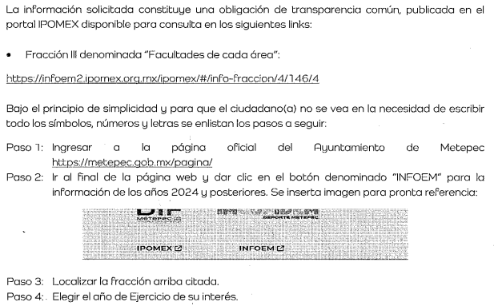
Sin embargo, al no estar conforme con los términos de la respuesta proporcionada por el Sujeto Obligado, la parte Recurrente presentó el recurso de revisión que nos ocupa, donde señaló como motivo de inconformidad que se le negó la información.
Durante el periodo de manifestaciones el Sujeto Obligado ratificó en lo sustancial la respuesta proporcionada en primera instancia, mientras que la parte Recurrente fue omisa de rendir alegatos.
Una vez establecidas las posturas de las partes, se procede al análisis de los requerimientos de información, así como la información proporcionada por el Sujeto Obligado, en contraposición con el motivo de inconformidad alegado por la parte Recurrente, con la finalidad de determinar si el Derecho de acceso de esta se satisfizo, o en su defecto, señalar los documentos que en el ejercicio de sus atribuciones pudo haber generado, y que, de manera enunciativa más no limitativa, pudieran colmar dicho derecho, en caso de ser procedente.
En este tenor, conviene señalar que, en observancia del procedimiento previsto en los artículos 53 fracciones II y IV y 162 de la Ley de Transparencia y Acceso a la Información Pública del Estado de México, la Unidad de Transparencia, turnó la solicitud al área que pudiera tener la información materia de la solicitud, de acuerdo a sus atribuciones, competencias o funciones, esto es a la Dirección de Administración, la cual tiene bajo su adscripción a la Subdirección de Recursos Humanos.
Cabe señalar que de conformidad con el artículo 3.100 del Código de Reglamentación Municipal de Metepec, la Subdirección de Recursos Humanos tiene conferidas, entre otras atribuciones, las siguientes:
- Coordinar y dirigir los sistemas de reclutamiento, selección, contratación y desarrollo de personal de las diferentes unidades administrativas de la Administración Pública Municipal;
- Atender todo lo inherente al reclutamiento, selección, inducción, capacitación, evaluación del desempeño y ascensos escalafonarios de las y los servidores públicos, con estricto apego a las disposiciones legales y normativas, convenios y cualquier documento contractual, que rija las relaciones entre el Ayuntamiento y las y los servidores públicos;
- Coordinar el resguardo y actualización del archivo de personal salvaguardando la información en términos de las disposiciones legales;
- Formular y mantener actualizados los catálogos de puestos y los tabuladores de sueldos;
- Mantener actualizadas las plantillas de plazas autorizadas y de personal de las dependencias;
Atento a lo anterior, se colige que la Dirección de Administración cuenta con atribuciones para conocer de la información solicitada por la parte Recurrente, por lo tanto, la Unidad de Transparencia cumplió el procedimiento de búsqueda el cual se constituye como la garantía primaria del derecho humano de acceso a la información pública, el cual se rige por los principios de simplicidad, rapidez, gratuidad del procedimiento, auxilio y orientación a las personas solicitantes con el fin de otorgar la protección más amplia de este derecho.
En este sentido, en atención a la solicitud de información, la persona servidora pública habilitada manifestó que lo requerido constituye una obligación de transparencia común publicada en el portal de Información Pública de Oficio Mexiquense, IPOMEX, proporcionando dos direcciones electrónicas, así como el procedimiento para la consulta.
No obstante, como se advierte en líneas anteriores, las ligas electrónicas se proporcionó a través de un documento digitalizado en formato cerrado que no permite editar, modificar o procesar su contenido, es decir, no permite la reutilización de la información o la interoperabilidad de la misma, requiere que la liga electrónica sea capturada carácter por carácter, tarea que se dificulta en gran medida ya que al componerse de diversos caracteres, es decir, letras, números, signos, espacios, etcétera, existe una gran probabilidad de cometer errores en la captura, lo cual implicaría invariablemente la imposibilidad de acceder a la información, por lo que se le insta a que en próximas ocasiones en la medida de lo posible, cuando haga entrega de información pública de manera electrónica, garantice la interoperabilidad de esta, es decir, que esta contenga datos en formatos y estándares abiertos para su reproducción y reutilización electrónica por parte de los solicitantes, preferentemente a través de enlaces o hipervínculos, que permitan la conexión directa a la página o sitio en el que se aloja la información, al dar clic al mismo, con la finalidad de asegurar el acceso a la información que es de su interés.
No obstante, de la lectura del motivo de inconformidad hecho valer por la parte Recurrente se advierte que esta accedió a las ligas electrónicas, sin embargo, no contienen la información completa.
En este sentido, es imprescindible traer a colación el artículo 161 de la Ley de Transparencia y Acceso a la Información Pública del Estado de México y Municipios, el cual establece las características que debe tener la información desde el momento en el que se genera, su publicación y entrega; así como el procedimiento a seguir por los Sujetos Obligados para informar a los solicitantes sobre información que se encuentre disponible en libros, compendios, formatos electrónicos, entre otros, haciéndole saber al solicitante como podrá consultar, reproducir o adquirir la información, en un plazo no mayor a cinco días hábiles, comprendiendo:
a) La fuente
b) El lugar y
c) La forma
Asimismo, se establece que la fuente de la información deberá ser:
a) Precisa
b) Concreta
c) Y no debe implicar que el solicitante realice una búsqueda en toda la información que se encuentre disponible.
Imperativos legales que establecen el procedimiento que deben seguir los Sujetos Obligados para que pueda tomarse como válida su orientación sobre la forma en que puede consultar la información requerida.
Por consiguiente, este Organismo Garante procedió a realizar la consulta de la información a través de las ligas electrónicas proporcionadas por el Sujeto Obligado, obteniendo como lo siguiente:
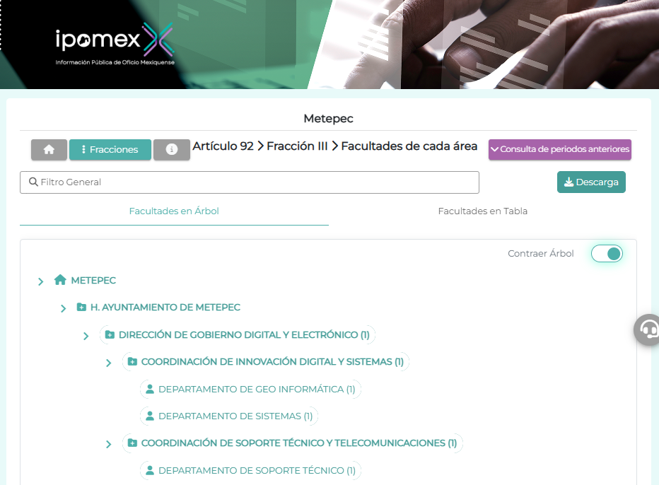
Como se advierte, la orientación proporcionada dirige al portal de Información Pública de Oficio Mexiquense, específicamente al apartado donde se encuentran las facultades de cada área.
Es oportuno mencionar que dicha información se encuentra vinculada a las obligaciones de transparencia establecidas en la Ley de Transparencia y Acceso a la Información Pública del Estado de México y Municipios, relativa a la estructura orgánica contemplada en el artículo 92, fracción II, de la Ley de Transparencia y Acceso a la Información Pública del Estado de México y Municipios, que se transcribe a continuación:

“Artículo 92. Los sujetos obligados deberán poner a disposición del público de manera permanente y actualizada de forma sencilla, precisa y entendible, en los respectivos medios electrónicos, de acuerdo con sus facultades, atribuciones, funciones u objeto social, según corresponda,
(…)
II. Su estructura orgánica completa, en un formato que permita vincular cada parte de la estructura, las atribuciones y responsabilidades que le corresponden a cada servidor público, prestador de servicios profesionales o miembro de los sujetos obligados, de conformidad con las disposiciones jurídicas aplicables;”
A mayor abundamiento, los Lineamientos Técnicos Generales para la publicación, homologación y estandarización de la información de las obligaciones establecidas en el Título Quinto y en la fracción IV del artículo 31 de la Ley General de Transparencia y Acceso a la Información Pública, que deben de difundir los sujetos obligados en los portales de Internet y en la Plataforma Nacional de Transparencia, contemplan lo siguiente:

“II. Su estructura orgánica completa, en un formato que permita vincular cada parte de la estructura, las atribuciones y responsabilidades que le corresponden a cada servidor público, prestador de servicios profesionales o miembro de los sujetos obligados de conformidad con las disposiciones aplicables
El sujeto obligado incluirá la estructura orgánica que da cuenta de la distribución y orden de las funciones que se establecen para el cumplimiento de sus objetivos conforme a criterios de jerarquía y especialización, ordenados mediante los catálogos de las áreas que integran el sujeto obligado; de tal forma que sea posible visualizar los niveles jerárquicos y sus relaciones de dependencia de acuerdo con el estatuto orgánico u otro ordenamiento que le aplique. Se deberá publicar la estructura vigente, es decir, la que está en operación en el sujeto obligado y ha sido aprobada y/o dictaminada por la autoridad competente.
En aquellos casos en los que dicha estructura no corresponda con la funcional, deberá especificarse cuáles puestos se encuentran en tránsito de aprobación por parte de las autoridades competentes.
Si la estructura aprobada se modifica, los sujetos obligados deberán aclarar mediante una nota fundamentada, motivada y actualizada al periodo que corresponda, cuáles son las áreas de reciente creación, las que cambiaron de denominación (anterior y actual) y aquéllas que desaparecieron. Esta nota se conservará durante un trimestre, el cual empezará a contar a partir de la actualización de la fracción. Los sujetos obligados que no tengan estructura orgánica autorizada deberán incluir una nota fundamentada, motivada y actualizada al periodo que corresponda, que explique la situación del sujeto obligado.
La estructura orgánica deberá incluir al titular del sujeto obligado y todos los servidores públicos adscritos a las unidades administrativas, áreas, institutos o los que correspondan, incluido el personal de gabinete de apoyo u homólogo, prestadores de servicios profesionales, miembros de los sujetos obligados, así como los respectivos niveles de adjunto, homólogo o cualquier otro equivalente, según la denominación que se le dé.
…
Todos los sujetos obligados deberán publicar una nota que especifique claramente que los prestadores de servicios profesionales reportados no forman parte de la estructura orgánica en virtud de que fungen como apoyo para el desarrollo de las actividades de los puestos que sí conforman la estructura orgánica.
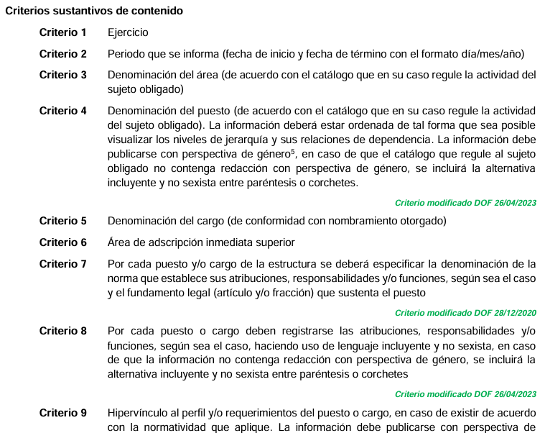

De lo anterior se desprende que la información que deben publicar los Sujetos Obligados en cumplimiento a dicha obligación de transparencia, debe estar estructurada en un formato que permita vincular cada parte de la estructura orgánica y las atribuciones y responsabilidades que le correspondan a cada servidor público, de acuerdo con el puesto o cargo que ostentan, y la norma que establece sus atribuciones, responsabilidades o funciones según sea el caso y el fundamento legal que sustenta el puesto.
Una vez acotado lo anterior, se procedió al análisis de la información publicada por el Sujeto Obligado, respecto de las unidades administrativas referidas por la persona solicitante, y como resultado se obtuvo que en dicho portal únicamente se encuentran publicadas las facultades conferidas a mandos medios y superiores, como se ilustra a continuación de manera ejemplificativa:

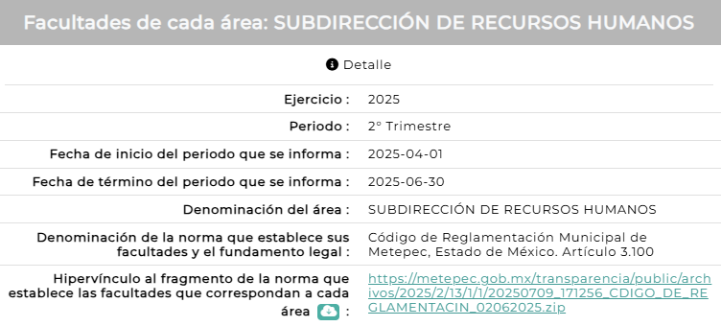
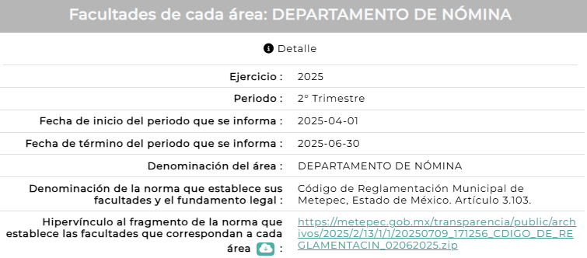
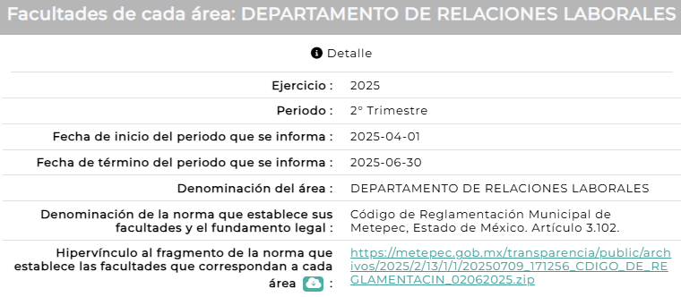
Como se logra vislumbrar, en el apartado en análisis se encuentra información sobre las facultades de la Subdirección de Recursos Humanos, así como a los Departamentos de Nómina y Relaciones laborales, y para la consulta de las mismas basta con acceder al Código de Reglamentación Municipal de Metepec, Estado de México, a través del hipervínculo que se facilita en el mismo portal, y localizar el articulo que se menciona, en el caso concreto, los artículos 3.100, 3.102 y 3.103:
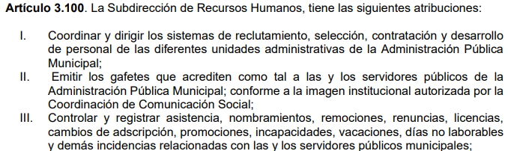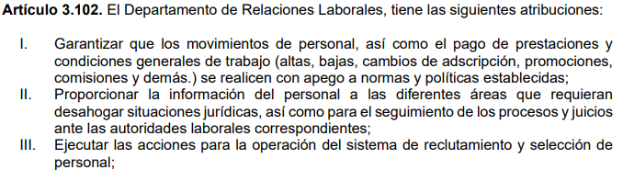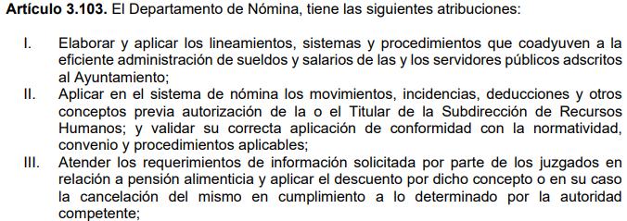
Sin embargo, de la confrontación con la información publicada por el Sujeto Obligado, en el portal IPOMEX en cumplimiento a la obligación de transparencia prevista en el artículo 92, fracción VIII de la Ley de Transparencia y Acceso a la Información Pública del Estado de México y Municipios, relativa a las remuneraciones de todos los servidores públicos, se advirtió que la Subdirección de Recursos Humanos se integra por lo menos por 5 servidores públicos, con cargos de Auxiliar Administrativo y Técnico Analista, además del Subdirector, como se observa en seguida:
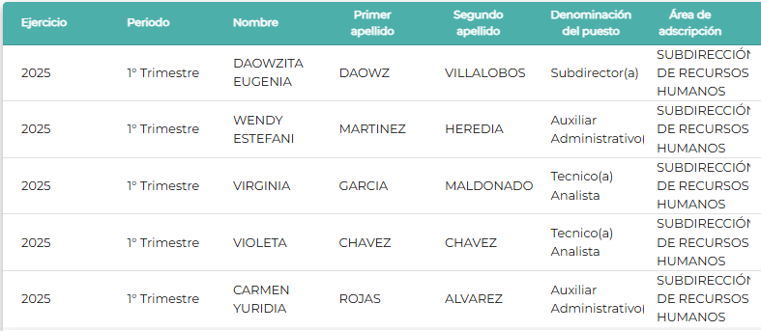
El Departamento de Nómina, adscrito a la Subdirección de Recursos Humanos, se integra por lo menos por 6 servidores públicos, con cargos de Analista y Auxiliar Administrativo, además del Jefe de Departamento:
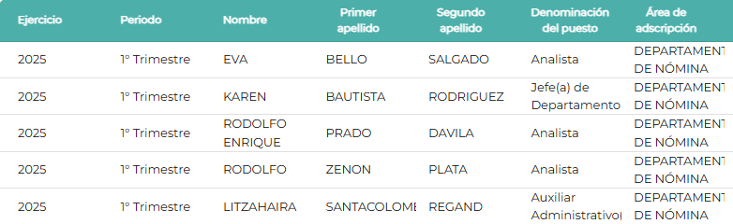
Y, finalmente, el Departamento de Relaciones Laborales, adscrito a la Subdirección de Recursos Humanos, se integra por lo menos de 7 servidores públicos, con cargos de Analista, Archivista, Auxiliar Administrativo, además del Jefe de Departamento:

No obstante, en el apartado del artículo 92, fracción II de la Ley de la Materia, no se hace referencia a las atribuciones o funciones que se les son conferidas a las personas servidoras públicas que ostentan los cargos referidos, es decir, las funciones que desempeñan los servidores públicos con puesto de Analista, Auxiliar Administrativo, Técnico Analista o Archivista.
Atento a lo anterior, es claro que el motivo de inconformidad alegado por la parte Recurrente deviene fundado, al no haberse proporcionado las funciones conferidas a todos los servidores públicos adscritos a las áreas que son de su interés, y por consiguiente no puede tenerse por satisfecho el Derecho de acceso a la información, siendo necesario, para tal efecto, que previa búsqueda exhaustiva y razonable se haga entrega del o los documentos que den cuenta de las funciones que desempeñan los servidores públicos faltantes, en versión pública de ser procedente.
En este sentido, si bien la información requerida por la persona solicitante versa sobre una obligación de transparencia, y que por tal motivo el Sujeto Obligado se encuentra constreñido a poner a disposición del público dicha información, de manera permanente y actualizada a través de los portales de internet y en la Plataforma Nacional de Transparencia, no es óbice para que éste sea el único medio por el cual la solicitud pueda ser atendida, en virtud de que los sujetos obligados se encuentran constreñidos a documentar todo acto que derive del ejercicio de sus facultades, competencias o funciones considerando su eventual publicación, en términos de los artículos 18 y 24 fracción XXII de la Ley de la Materia, que a la letra señalan lo siguiente:
“Artículo 18. Los sujetos obligados deberán documentar todo acto que derive del ejercicio de sus facultades, competencias o funciones, considerando desde su origen la eventual publicidad y reutilización de la información que generen.
…
Artículo 24. Para el cumplimiento de los objetivos de esta Ley, los sujetos obligados deberán cumplir con las siguientes obligaciones, según corresponda, de acuerdo a su naturaleza:
…
XXII. Documentar todo acto que derive del ejercicio de sus facultades, competencias o funciones y abstenerse de destruirlos u ocultarlos, dentro de los que destacan los procesos deliberativos y de decisión definitiva;”
De lo hasta aquí expuesto, se concluye que los motivos de inconformidad de la parte Recurrente devienen fundados, siendo procedente Modificar la respuesta proporcionada por el Sujeto Obligado en términos del artículo 186, fracción III de la Ley de Transparencia y Acceso a la Información Pública del Estado de México y Municipios.
Quinto. Versión Pública. Como fue debidamente apuntado, el Sujeto Obligado debe satisfacer la solicitud de acceso a la información; sin embargo, dada la naturaleza de la información de la cual se ordena su entrega, deberá hacerse en versión pública, toda vez que en los documentos que se ordenan, existe la posibilidad de que obren datos que son considerados confidenciales, cuyo acceso debe ser restringido que deben testarse al momento de la versión pública, atento a lo siguiente:
El derecho de acceso a la información pública tiene como limitante el respeto a la intimidad y a la vida privada de las personas, es por ello que este Instituto debe cuidar que los datos personales que obren en poder de los Sujetos Obligados sean protegidos y únicamente se den a conocer aquéllos que garanticen la rendición de cuentas y la transparencia en el ejercicio de las atribuciones que tienen conferidas.
De este modo, en armonía entre los principios constitucionales de máxima publicidad y de protección de datos personales, la ley permite la elaboración de versiones públicas en las que se suprima aquella información relacionada con la vida privada de las personas.
Al respecto, los artículos 3, fracciones IX, XX, XXI, XXXII, XLV; 6, 91, 132, 137, 143, fracción I, de la Ley de Transparencia y Acceso a la Información Pública del Estado de México y Municipios establecen:
“Artículo 3. Para los efectos de la presente Ley se entenderá por:
…
IX. Datos personales: La información concerniente a una persona, identificada o identificable según lo dispuesto por la Ley de Protección de Datos Personales del Estado de México;
…
XX. Información clasificada: Aquella considerada por la presente Ley como reservada o confidencial;
XXI. Información confidencial: Se considera como información confidencial los secretos bancario, fiduciario, industrial, comercial, fiscal, bursátil y postal, cuya titularidad corresponda a particulares, sujetos de derecho internacional o a sujetos obligados cuando no involucren el ejercicio de recursos públicos;
…
XXXII. Protección de Datos Personales: Derecho humano que tutela la privacidad de datos personales en poder de los sujetos obligados y sujetos particulares;
…
XLV. Versión pública: Documento en el que se elimine, suprime o borra la información clasificada como reservada o confidencial para permitir su acceso.
Artículo 6. Los datos personales son irrenunciables, intransferibles e indelegables, por lo que los sujetos obligados no deberán proporcionar o hacer pública la información que contenga, con excepción de aquellos casos en que deban hacerlo en observancia de las disposiciones aplicables. En el caso de los derechos de acceso, rectificación, cancelación u oposición; los principios, procedimientos, medidas de seguridad en el tratamiento y demás disposiciones en materia de datos personales, se deberá estar a lo dispuesto en las leyes de la materia.
…
Artículo 91. El acceso a la información pública será restringido excepcionalmente, cuando ésta sea clasificada como reservada o confidencial.
…
Artículo 132. La clasificación de la información se llevará a cabo en el momento en que:
I. Se reciba una solicitud de acceso a la información;
II. Se determine mediante resolución de autoridad competente; o
III. Se generen versiones públicas para dar cumplimiento a las obligaciones de transparencia previstas en esta Ley.
…
Artículo 137. Cuando un mismo medio, impreso o electrónico, contenga información pública y reservada o confidencial, la Unidad de Transparencia para efectos de atender una solicitud de información, deberán elaborar una versión pública en la que se testen las partes o secciones clasificadas, indicando su contenido de manera genérica y fundando y motivando su clasificación.
Artículo 143. Para los efectos de esta Ley se considera información confidencial, la clasificada como tal, de manera permanente, por su naturaleza, cuando:
I. Se refiera a la información privada y los datos personales concernientes a una persona física o jurídico colectiva identificada o identificable...”
De los preceptos anteriores se desprende que cuando un documento que vaya a ser entregado vía acceso a la información pública, contenga tanto información de interés público como información que debe ser clasificada, se hará la entrega del mismo, testando las secciones o datos que deban ser clasificados; por ende el Sujeto Obligado deberá proceder a testar los datos personales que se encuentre contenidos en los documentos a entregar para satisfacer el derecho de acceso a la información pública de la parte Recurrente, esto es, los datos concernientes a una persona identificada o identificable, o aquellos datos que tengan el carácter de sensibles, es decir los que afectan la esfera más íntima de su titular o cuya utilización indebida pueda dar origen a discriminación o conlleven un riesgo grave para aquel de acuerdo a los que señala la fracción XII del artículo 4 de la Ley de Protección de Datos Personales en posesión de Sujeto Obligados del Estado de México.
Datos que deberá clasificar como confidenciales por tratarse precisamente de información privada, puesto que los datos personales son irrenunciables, intransferibles e indelegables y los Sujetos Obligados no deberán hacer entrega de los mismos a personas ajenas a su titular.
En tal contexto, es de señalar que la clasificación de la información no opera con la simple supresión de datos que se haga en los documentos de que se trate o con la simple decisión que tome el Servidor Público Habilitado o el Responsable de la Unidad de Transparencia del Sujeto Obligado, sino que ello deberá realizarse en términos de lo que disponen los artículos 49 fracción VIII, 53, fracción X y 59, fracción V, de la Ley en consulta, cuyo sentido literal es el siguiente:
“Artículo 49. Los Comités de Transparencia tendrán las siguientes atribuciones:
VIII. Aprobar, modificar o revocar la clasificación de la información…”
“Artículo 53. Las Unidades de Transparencia tendrán las siguientes funciones:
X. Presentar ante el Comité, el proyecto de clasificación de información…”
“Artículo 59. Los servidores públicos habilitados tendrán las funciones siguientes:
V. Integrar y presentar al responsable de la Unidad de Transparencia la propuesta de clasificación de información, la cual tendrá los fundamentos y argumentos en que se basa dicha propuesta…”
Denotándose de dichos elementos normativos que el determinar la clasificación de la información es un trabajo en conjunto tanto de los Servidores Públicos Habilitados, de las Unidades de Transparencia y del Comité de Transparencia del Sujeto Obligado, teniendo el deber los primeros de ellos de presentar ante la Unidad de Transparencia la propuesta de la clasificación de la información, para que luego ésta presente ante al Comité de Transparencia de así resultar procedente el proyecto de clasificación de la información y finalmente sea éste último quien apruebe, modifique o revoque la clasificación de la información solicitada.
Para lo cual, a su vez en el caso de información de carácter confidencial, se debe atender a lo que señala el artículo 149 de la Ley de Transparencia Local vigente, que se lee como sigue:
“Artículo 149. El acuerdo que clasifique la información como confidencial deberá contener un razonamiento lógico en el que demuestre que la información se encuentra en alguna o algunas de las hipótesis previstas en la presente Ley.”
Es decir, el Sujeto Obligado a través de su Comité de Transparencia, deberá elaborar acuerdo que contenga un razonamiento lógico con el que se demuestre que la información que se testa de las versiones públicas que se sirva elaborar, encuadra en alguna de las hipótesis que contempla la Ley de la Materia en su artículo 143; ya que de lo contrario, se crearía la incertidumbre jurídica en relación a si lo entregado es formalmente una versión pública, o un documento ilegible, incompleto o tachado; en otras palabras si no se exponen de manera puntual las razones de la versión pública de la documentación entregada se estaría violentando el derecho de acceso a la información de la persona solicitante.
Asimismo, respecto a las formalidades que deberá llevar el acuerdo de clasificación que deberá emitir el Sujeto Obligado a través de su Comité de Transparencia, los Lineamientos Quincuagésimo y Quincuagésimo primero de los Lineamientos Generales en Materia de Clasificación y Desclasificación de la Información, así como para la Elaboración de Versiones Públicas señalan lo siguiente:
“Quincuagésimo. Los titulares de las áreas de los sujetos obligados podrán establecer sus propios modelos o formatos para la elaboración de versiones públicas de documentos o expedientes, siempre y cuando cumplan lo establecido en los presentes Lineamientos, así como en las correspondientes Leyes Generales.
Quincuagésimo primero. Toda acta del Comité de Transparencia deberá contener:
I. El número de sesión y fecha;
II. El nombre del área que solicitó la clasificación de información;
III. La fundamentación legal y motivación correspondiente;
IV. La resolución o resoluciones aprobadas; y
V. La rúbrica o firma digital de cada integrante del Comité de Transparencia.
Las resoluciones del Comité en las que se haya determinado confirmar o modificar la clasificación de información pública como reservada, deberán incluir, cuando menos:
I. Los motivos y razonamientos que sustenten la confirmación o modificación de la prueba de daño;
II. Descripción de las partes o secciones reservadas, en caso de clasificación parcial;
III. El periodo por el que mantendrá su clasificación y fecha de expiración; y
IV. El nombre del titular y área encargada de realizar la versión pública del documento, en su caso.
En los casos en que se clasifique la información como reservada siempre se entregará o anexará la prueba de daño con la respuesta al solicitante.
En los casos de resoluciones del Comité de Transparencia en las que se confirme la clasificación de información confidencial solo se deberán de identificar los tipos de datos protegidos, de conformidad con el lineamiento trigésimo octavo.
Asimismo, para la elaboración de las versiones públicas, además, se deberán observar las formalidades establecidas en los Lineamientos Quincuagésimo segundo, Quincuagésimo cuarto, Quincuagésimo quinto, Quincuagésimo séptimo y Quincuagésimo octavo, que establecen lo siguiente:
“Quincuagésimo segundo. Para la clasificación y elaboración de versiones públicas de documentos que contengan información clasificada como reservada o confidencial, las áreas de los sujetos obligados deberán tomar las medidas pertinentes tendientes a asegurar que el espacio utilizado para testar la información no podrá ser empleado para la sobreposición de contenido distinto al autorizado por el Comité.
En el caso específico de la clasificación y elaboración de versiones públicas de documentos que contengan información confidencial, las áreas de los sujetos obligados deberán:
I. Fijar la fecha en que se elaboró la versión pública y la fecha en la cual el Comité de Transparencia confirmó dicha versión;
II. Señalar dentro del documento el tipo de información confidencial que fue testada en cada caso específico, de conformidad con el lineamiento trigésimo octavo; y
III. Señalar las personas o instancias autorizadas a acceder a la información clasificada.
En los documentos de difusión electrónica, señalar en la primera hoja y en el nombre del archivo, que la versión pública corresponde a un documento que contiene información confidencial.”
…
Quincuagésimo cuarto. Cuando el Comité de Transparencia confirme la clasificación de documentos reservados y/o confidenciales, sea total o parcialmente; se deberá anexar al expediente la resolución que determinó la clasificación o, en su defecto, identificar en la carátula del expediente del cual formen parte, la fecha y sesión del Comité de Transparencia en la que se confirmó dicha clasificación.
Quincuagésimo quinto. Cada área del sujeto obligado podrá designar formalmente a una o más personas como responsables del testado, que sean encargadas de la adecuada elaboración o supervisión de las versiones públicas de los documentos o expedientes, verificando que cumplan con los requisitos señalados en las Leyes Generales, los presentes Lineamientos y demás normativa aplicable antes de su confirmación por el Comité de Transparencia.
...
Quincuagésimo séptimo. Se considera, en principio, como información pública y no podrá omitirse de las versiones públicas la siguiente:
I. La relativa a las Obligaciones de Transparencia que contempla el Título V de la Ley General y las demás disposiciones legales aplicables;
II. El nombre de los integrantes de los sujetos obligados en los documentos, y sus firmas autógrafas o digitales, cuando sean utilizados en el ejercicio de las facultades conferidas para el desempeño del servicio público, y
III. La información que documente decisiones y los actos de autoridad concluidos de los sujetos obligados, así como el ejercicio de las facultades o actividades de los servidores públicos, de manera que se pueda valorar el desempeño de los mismos.
Lo anterior, siempre y cuando no se acredite alguna causal de clasificación, prevista en las leyes o en los tratados internacionales suscritas por el Estado mexicano.
Quincuagésimo octavo. Los sujetos obligados garantizarán que los sistemas o medios empleados para eliminar la información en las versiones públicas sean irreversibles, de tal forma que no permitan su recuperación o la visualización de la misma.”
Así, con fundamento en lo prescrito en los artículos 5 párrafos trigésimo noveno, cuadragésimo y cuadragésimo primero de la Constitución Política del Estado Libre y Soberano de México; 2, fracción II; 29, 36 fracciones I y II; 176, 178, 181, 185 y 186 fracción II de la Ley de Transparencia y Acceso a la Información Pública del Estado de México y Municipios, este Pleno:
III. R E S U E L V E
Primero. Resultan fundadas las razones o motivos de inconformidad hechos valer por la parte Recurrente en el recurso de revisión 06364/INFOEM/IP/RR/2025; por lo que, en términos del Considerando Cuarto de esta resolución, se Modifica la respuesta emitida por el Sujeto Obligado.
Segundo. Se Ordena al Sujeto Obligado, en términos de los Considerandos Cuarto y Quinto de esta resolución, haga entrega, vía SAIMEX, previa búsqueda exhaustica y razonable de lo siguiente:
1. El o los documentos que den cuenta de las funciones de los servidores públicos faltantes adscritos a la Dirección de Desarrollo Urbano y Metropolitano, la Dirección de Educación, la Dirección de Gerencia de la Ciudad, la Subdirección de Recursos Humanos y la Subdirección de Servicios Generales, en funciones al veintiocho de abril de dos mil veinticinco.
Para la entrega de información en versión pública, se deberá emitir el Acuerdo del Comité de Transparencia de acuerdo con la Ley de Transparencia y Acceso a la Información Pública del Estado de México y Municipios, en el que funde y motive las razones sobre los datos que se supriman, mismo que también hará de conocimiento del particular.
Tercero. Notifíquese, vía SAIMEX, al Titular de la Unidad de Transparencia del Sujeto Obligado, la presente resolución para que conforme a los artículos 186, último párrafo y 189, párrafo segundo y 194 de la Ley de Transparencia y Acceso a la Información Pública del Estado de México y Municipios; dé cumplimiento a lo ordenado dentro del plazo de diez días hábiles, e informe a este Instituto en un plazo de tres días hábiles siguientes sobre el cumplimiento dado a la presente, y, se le apercibe que en caso de negarse a cumplir la presente resolución o hacerlo de manera parcial, se le impondrá una medida de apremio de conformidad con lo previsto en los artículos 198, 200, fracción III; 214, 215 y 216 de la Ley de Transparencia y Acceso a la Información Pública del Estado de México y Municipios.
De conformidad con el artículo 198 de la Ley de Transparencia y Acceso a la Información Pública del Estado de México y Municipios, de considerarlo procedente, el Sujeto Obligado de manera fundada y motivada, podrá solicitar una ampliación de plazo para el cumplimiento de la presente resolución.
Cuarto. Notifíquese, vía SAIMEX a la parte Recurrente la presente resolución, así como, que de conformidad con lo establecido en el artículo 196 de la Ley de Transparencia y Acceso a la Información Pública del Estado de México y Municipios, podrá impugnarla vía Juicio de Amparo en los términos de las leyes aplicables.
ASÍ LO RESUELVE, POR UNANIMIDAD DE VOTOS, EL PLENO DEL INSTITUTO DE TRANSPARENCIA, ACCESO A LA INFORMACIÓN PÚBLICA Y PROTECCIÓN DE DATOS PERSONALES DEL ESTADO DE MÉXICO Y MUNICIPIOS, CONFORMADO POR LOS COMISIONADOS JOSÉ MARTÍNEZ VILCHIS, MARÍA DEL ROSARIO MEJÍA AYALA, SHARON CRISTINA MORALES MARTÍNEZ, LUIS GUSTAVO PARRA NORIEGA, EMITIENDO VOTO PARTICULAR, Y GUADALUPE RAMÍREZ PEÑA, EN LA TRIGÉSIMA SEGUNDA SESIÓN ORDINARIA CELEBRADA EL DIEZ DE SEPTIEMBRE DE DOS MIL VEINTICINCO, ANTE EL SECRETARIO TÉCNICO DEL PLENO ALEXIS TAPIA RAMÍREZ.

